脉冲重复频率和脉宽对脉冲相噪影响分析
来源：互联网
关键词 ：脉冲相位噪声, 脉宽，脉冲重复频率，数字IQ相位解调
摘要：在使用数字相位解调和幅度解调技术测量脉冲信号相位噪声中，脉宽和脉冲重复频率会对测试结果造成影响。本文先介绍脉冲信号的产生机理和特点，并结合FSWP数字相位解调原理，进而给出脉冲相位噪声测试结果影响分析。
1、引言
超低相位噪声是对雷达测试设备的一个普遍要求，在航空、航天领域雷达信号多为脉冲体制，而脉宽和脉冲重复频率直接影响到雷达测距和测速的分辨率，如预警雷达需要长脉宽和低脉冲重复频率的信号；而脉冲多普勒体制雷达(PD雷达)则需要窄脉宽和高脉冲重复频率的信号。如何准确测量不同脉宽和不同脉冲重复频率下脉冲信号的相位噪声显得越来越迫切。过去，脉冲信号相位噪声测试系统非常复杂和昂贵，而且需要把参考脉冲源和被测源进行同步，另外测量不同脉宽和不同脉冲重复频率下相位噪声的能力受限于PRF滤波器的个数。现在这种情况已成为历史，带R&S FSWP-K4选项的R&S FSWP能够一键式完成这些测量，它能够记录信号，自动计算所有参数，比如脉冲重复频率、脉冲宽度，自动构建PRF数字滤波器；解调信号并显示相位噪声和幅度噪声，最大偏置频率范围和测量校准自动进行，工程师不需要担心是否正确设置了正确的参数。在任何情况下，工程师可以定义脉冲门参数来避免脉冲沿的瞬态特性给测试结果带来影响并从而提高灵敏度。同样还可以使用互相关技术来测量相位噪声较好的信号源，目的是为了补偿由于脉冲调制带来信号灵敏度的降低。
下面的方程1描述了期望达到的动态范围的提高量：
ΔL = 5·log(n) [1]
ΔL: 通过互相关技术相位噪声灵敏度的提高量(单位dB)
n: 互相关的次数
举个例子,如果互相关的次数为10,相位噪声的灵敏度提高5dB.
2、理论分析
产生脉冲调制信号的通用方法是使用信号源来持续不断对载波和脉冲波形进行幅度调制，在进行调制之前，先介绍几个脉冲的标准术语，图1是脉冲信号的波形，表1表示脉冲信号几个主要参数。
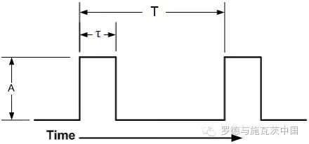
图1、脉冲波形图
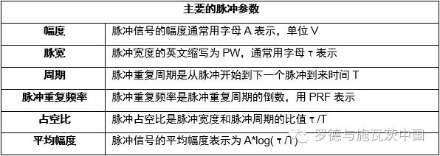
表1、脉冲信号的标准术语
除了知道脉冲信号的时域特性外，脉冲信号的频域特性也是非常重要的，由调幅原理可知道，产生调幅信号是通过载波和调制信号相乘来实现，而信号在时域的相乘等于信号在频域的卷积。当号信号被脉冲调制后，信号的频率谱密度会发生变化，图2为经脉冲调制后的频率谱。频率谱特性按脉冲重复频率PRF(pulse Repetition Frequency)为等间隔的离散频谱， 频谱形状为sinx/x幸格函数。脉宽的倒数为过零点的位置。
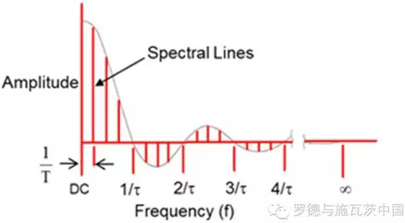
图2、连续波经脉冲调制后的功率谱
2.1 脉宽和脉冲重复频率对相位噪声的影响
下图水平位置表示脉冲重复频率PRF保持不变，而改变脉冲宽度τ脉冲频率谱的变化情况，垂直位置表示脉冲宽度τ保持不变，而改变脉冲重复频率PRF脉冲频率谱的变化情况。
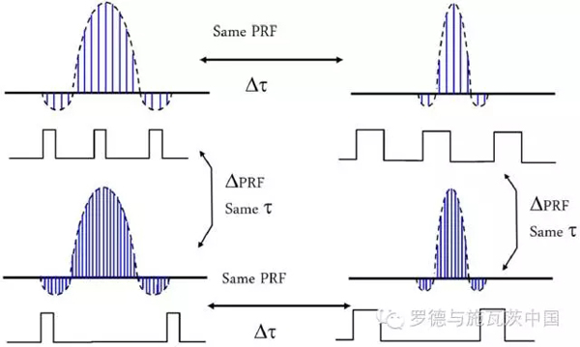
图3、带有相位噪声边带fc频谱
由图3可知脉冲调制载频频谱有如下特点：当脉宽一定时，fc的噪声与脉冲重复频率（PRF）成反比(低的脉冲重复频率对应高的谱线密度和噪声,反之高的脉冲重复频率降低fc的噪声)。另外当脉冲重复频率一定时，提高脉冲占空比将会降低fc的噪声，这是由于脉冲包络变窄导致谱线密度降低的缘故，对于fc的噪声增加而言假设所有谱线的噪声贡献都是相同的，从最坏的情况估计fc噪声将会增加：
噪声改变量≤Log10(谱线的数量从sinx/x中第一个过零点算起)
2.2 FSWP 脉冲信号自动检测和PRF滤波器的自动构建
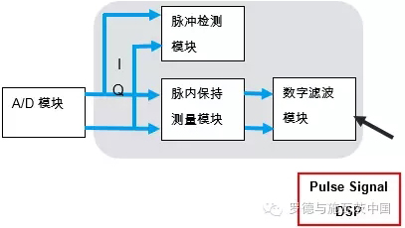
图4表示FSWP的信号流程，其中阴影部分表示的是脉冲信号数字处理部分。FSWP通过脉冲检测模块能够自动检测脉冲信号，在脉冲开始时产生一个标记并产生一个脉冲门反馈给脉内保持测量模块，在脉冲处于OFF状态时脉内保持测量模块将会锁住脉内信号，从而消除了在脉冲关断期所有板块的噪声，提高了系统的动态范围。接下来是数字滤波模块，它是FPGA中的一个数字低通滤波器，其功能是滤除频率大于PRF/2的成分，和传统方法相比这是FSWP测量脉冲相位噪声的一个主要优势，传统鉴相器法测量脉冲相位噪声中，由于没有合适的PRF滤波器，通常需要手动外接不同的PRF滤波器来测量脉冲信号的相位噪声，FSWP却能够自动构建合适的滤波器来大大简化测量过程。
FSWP基于数字信号的脉冲检测和处理另外一大优势是避免了脉冲开关产生的瞬态干扰，FSWP在脉冲开始时产生一个脉冲门，真正测量开始是在靠近脉冲中心位置一个非常干净的区域。
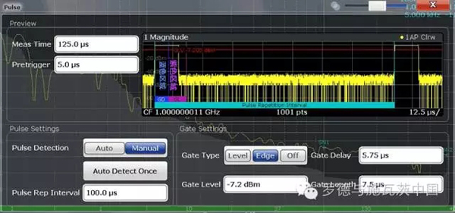
图5、FSWP脉冲信号设置
脉冲信号的设置如图5所示，脉冲信号下面蓝色的条状区域表示的是从脉冲门开始的延时时间，脉冲门用紫色条状区域来表示，这是FSWP真正开始测量的脉冲相位噪声的区域，通常情况下脉冲门的宽度为自动检测整个脉冲宽度的75%，高级用户可以通过调整脉冲门的宽度和延时来测试特定脉冲区域的脉冲相位噪声。
3、测试验证
首先按照图6所示连接脉冲信号源和FSWP，设置脉冲源的载波频率1GHz，脉冲重复周期100us，脉冲宽度10us。
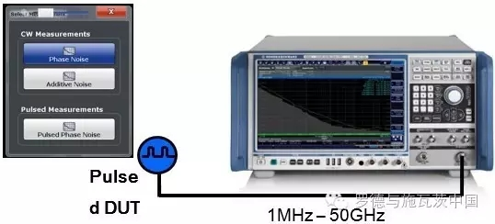
图6、FSWP测量脉冲相位噪声连接图
在FSWP前面板中按下（MEAS CONFIG）按钮，从弹出的对话框中选择（Pulsed Phase Noise）菜单,FSWP进入脉冲相位噪声测量模式。
3.1 脉冲宽度保持不变而改变脉冲重复频率
当脉冲宽度一定时，提高脉冲重复频率降低fc的噪声，这是由于脉冲包络内谱线密度降低的缘故。如图7所示，设置脉冲源的载波频率1GHz，脉冲宽度为10us，Trace1的脉冲重复频率100kHz，Trace2的脉冲重复频率10kHz，Trace1谱线密度将会比Trace2降低1/10，由公式可知：噪声改变量≤10*Log10(1/10)=-10dB。
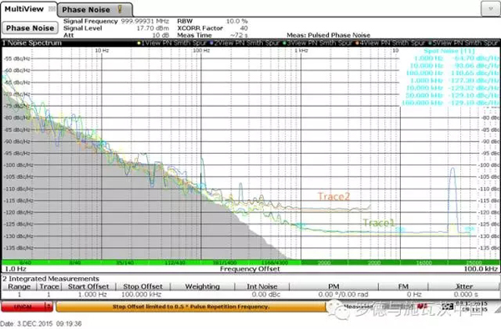
图7、FSWP不同脉冲重复频率脉冲相位噪声测量曲线
从测试结果可以看出，在靠近PRF/2处，Trace1脉冲相位噪声比Trace2降低了-9.3dB，和理论值基本吻合。
3.2脉冲重复频率保持不变而改变脉冲宽度
当脉冲重复频率一定时，提高脉冲占空比将会降低fc的噪声，这是由于脉冲包络变窄导致谱线密度降低的缘故。如图15所示，设置脉冲源的载波频率1GHz，脉冲重复周期100us，Trace1的脉宽为10us，Trace2的脉宽为50us，Trace2谱线密度将会比Trace1降低1/5，由公式可知：噪声改变量≤10*Log10(1/5)=-6.9dB。
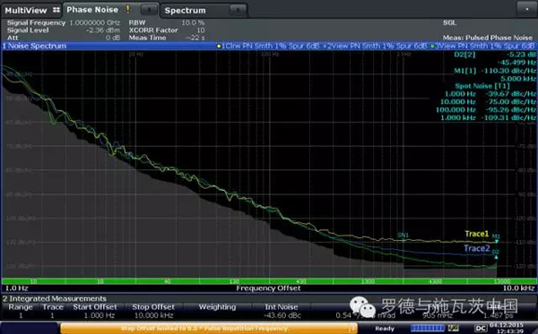
图8、FSWP不同占空比的脉冲相位噪声测量曲线
从测试结果可以看出，在靠近PRF/2处，Trace2脉冲相位噪声比Trace1降低了-5.23dB，和理论值基本吻合。
4、总结
综上所述，采用先进的数字相位解调和幅度解调技术，FSWP能够非常方便测量脉冲信号的相位噪声，脉冲相位噪声的测量频偏自动限制在PRF/2范围内，脉冲宽度和脉冲重复频率的改变将会对包络内的谱线密度产生改变，进而影响到脉冲相位噪声，在靠近载波处，脉冲相位噪声基本不变，在靠近PRF/2处，脉冲相位噪声影响就会非常明显。

